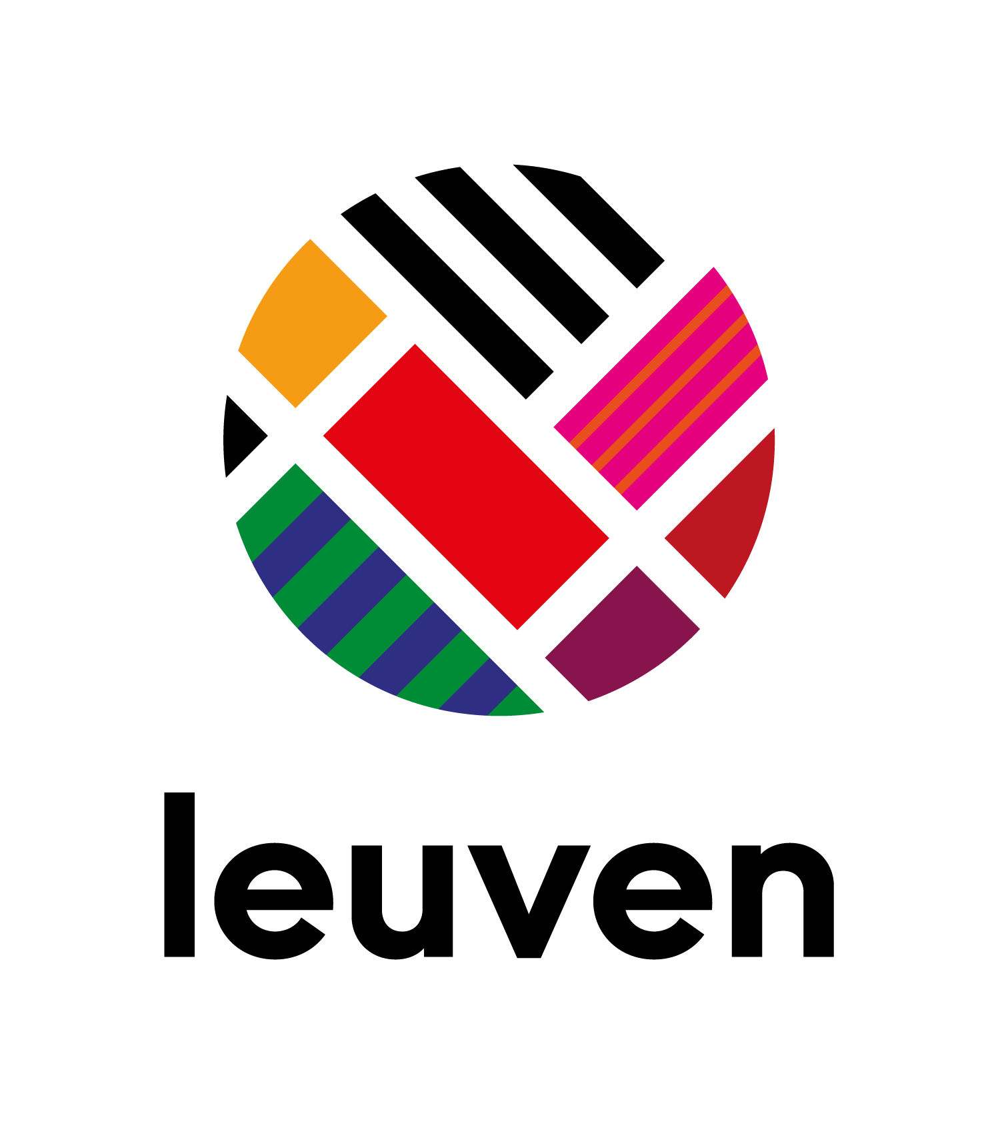

Volmacht:

- uittreksel aanvragen of afhalen strafregister

- toestemming administratieve politionele controle naar inbreuken op de fysieke

integriteit

Ik (volmachtgever)
Dit is de meerderjarige persoon die gedomicilieerd is op het adres en zijn volmacht geeft aan de indiener van het online formulier.
Naam:
Voornaam:
Rijksregisternummer:

geef volmacht aan (volmachtkrijger)
Dit is de persoon die het online formulier invult. Hiermee krijgt deze persoon onmiddellijk toestemming om een uittreksel uit het strafregister op te vragen voor alle meerderjarigen die gedomicilieerd zijn op zijn adres.
Naam:
Voornaam:
Rijksregisternummer:

om mijn uittreksel strafregister aan te vragen / af te halen bij de stad Leuven.

Leuven, (datum)

Handtekening volmachtgever Handtekening volmachtkrijger
(Kopie van ID-kaart wordt bijgevoegd)

